第八章 货币政策  教学目的与要求：通过本章的学习，使学生了解货币政策的目标体系、货币政策工具、货币政策的传导机制以及货币政策的效应 。  教学重点和难点：中央银行为实现一定的经济目标，如何运用各种工具调节和控制货币供给量，进而影响宏观经济。  第一节 货币政策目标  一、货币政策概述  （一）货币政策的涵义  货币政策是指中央银行为实现一定的经济目标，运用各种工具调节和控制货币供给量，进而影响宏观经济的方针和措施的总和。  （二）货币政策的内容  货币政策包括：政策目标、实现目标的政策工具、监测和控制目标实现的各种操作指标和中介指标、政策传递机制和政策效果等基本内容。  （三）货币政策的功能  1. 促进社会总需求与总供给的均衡，保持币值稳定。  2. 促进经济的稳定增长。稳定而非高速  3. 促进充分就业，实现社会稳定。充分就业不等同于全部就业  4. 促进国际收支平衡，保持汇率相对稳定。  5. 保持金融稳定，防范金融危机。  二、货币政策的最终目标  货币政策的最终目标包括币值稳定、经济增长、充分就业、国际收支平衡。  （一）币值稳定  抑制通货膨胀，避免通货紧缩，保持价格稳定和币值稳定是货币政策的首要目标。  但是，抑制通货膨胀的目标并非通货膨胀率越低越好。  （二）经济增长  经济增长是提高社会生活水平的物质保障，任何国家要不断地提高其人民的生活水平，必须保持一定速度的经济增长。  作为宏观经济目标的增长应是长期稳定的增长。  （三）充分就业  所谓充分就业是指任何愿意工作并有能力工作的人都可以找到一个有报酬的工作，这是政府宏观经济政策的重要目标。  但是，充分就业并不是追求零失业率。  （四）国际收支平衡  保持国际收支平衡是保证国民经济持续稳定增长和经济安全甚至政治稳定的重要条件。  一个国家国际收支失衡，无论是逆差还是顺差，都会给该国经济带来不利影响。  三、货币政策最终目标的统一性与矛盾性  货币政策最终目标之间既有统一性，又有矛盾性。  （一）充分就业与经济增长的关系  失业与经济增长之间通常存在负相关关系，因而，充分就业与经济增长之间通常存在正相关关系。  （二）稳定币值与经济增长和充分就业的关系  根据菲利普斯曲线和奥肯定律，通货膨胀与经济增长和就业之间通常存在正相关关系。但过高的通货膨胀将破坏正常的经济秩序，从而迫使经济进行紧缩调整，从而降低经济增长和就业。  （三）稳定币值与国际收支平衡的关系  币值稳定和汇率稳定，有利于国际收支平衡。  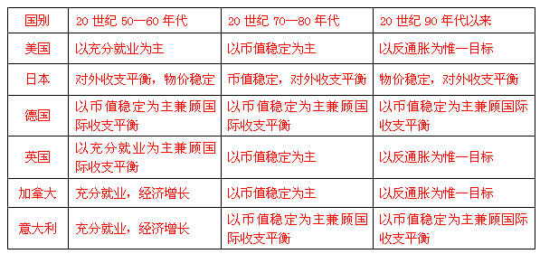  四、货币政策中介指标  中央银行本身并不能直接控制和实现诸如经济稳定增长这些货币政策目标。它只能借助于货币政策工具，并通过对中介指标的调节和影响最终实现政策目标。  （一）利率指标  优点：①可控性强；②可测性强；③相关性强。  不足：①利率的变动会受到社会经济状况的影响； ②利率的变动又带有政策性因素，这种状况往往会给中央银行的判断带来麻烦，使中央银行分辨不清这种变动是来自社会经济状况的影响，亦或政策产生的效果，有时甚至会产生“误诊”。  我国未作为中介目标，想作为中介目标必须是市场利率，而我国是关定利率  （二）货币供给量  以货币供给量作为中介指标，首先遇到的困难是确定哪种口径的货币供给量作为中介指标：是现金，还是M1，亦或M2。  （三）超额准备金和基础货币  超额准备金对商业银行的资产业务规模有直接决定作用。  基础货币是流通中的现金和商业银行的存款准备金的总和，它构成了货币供应量倍数伸缩的基础。它可满足可测性和可控性的要求，数量也易于调控。  第二节 货币政策工具  一、货币政策工具  货币政策工具是中央银行为了实现货币政策的终极目标而采取的措施和手段。为了实现货币政策的终极目标，中央银行不仅要设置用于观测和跟踪的中介目标，还需要有强有力的货币政策工具。  判断货币政策工具是否强有力的标准：  第一，控制货币供应量的能力。  第二，对利率的影响程度。  第三，对商业银行行为的影响。  第四，对大众预期的影响。  第五，伸缩性。  二、一般性货币政策工具  一般性货币政策工具是对货币供给总量或信用总量进行调节和控制的政策工具，主要包括法定存款准备金政策、再贴现政策和公开市场业务三大政策工具，俗称“三大法宝” 。  （一）法定存款准备金政策及业务操作  1．法定存款准备金政策的涵义  法定存款准备金政策是指中央银行对商业银行等存款货币机构的存款规定法定存款准备金率，强制性地要求商业银行等存款货币机构按规定比率上缴存款准备金，中央银行通过调整法定存款准备金率以增加或减少商业银行的超额准备，以收缩或扩张信用，实现货币政策所要达到的目标。  2．法定存款准备金政策的作用  （1）保证商业银行等存款货币机构资金的流动性。  （2）集中一部分信贷资金。  （3）调节货币供给总量。  3．法定存款准备金政策工具的优缺点  优点：平等，力度大，速度快，效果明显。  局限性：对经济的振动太大；法定准备金率的提高，可能使超额准备率较低的银行立即陷入流动性困境；  （二）再贴现政策及业务操作  1．再贴现政策的涵义  再贴现政策是指中央银行通过提高或降低再贴现率的办法，影响商业银行等存款货币机构从中央银行获得的再贴现贷款和超额准备，达到增加或减少货币供给量，实现货币政策目标的一种政策措施。  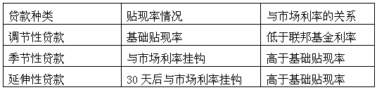  美国三种贴现贷款利率  2．再贴现政策的作用  （1）再贴现率的升降会影响商业银行的贷款量和货币供给量。  （2）再贴现政策对调整信贷结构有一定效果。  （3）再贴现率的升降可产生货币政策变动方向和力度的告示作用，从而影响公众预期。  （4）防止金融恐慌。  3．再贴现政策的优缺点  优点：既可以调节货币总量，又可以调节信贷结构。  局限性：  其一，调整贴现率的告示效应是相对的。  其二，当中央银行把再贴现率定在一个特定水平上时，市场利率与再贴现率中间的利差将随市场利率的变化而发生较大的波动。  其三，主动权并不完全在中央银行。  （三）公开市场业务及操作  公开市场业务是指中央银行在金融市场买进或卖出有价证券，以改变商业银行等存款货币机构的准备金，进而影响货币供给量和利率，实现货币政策目标的一种政策措施。  1．公开市场业务的作用  （1）调控存款货币银行准备金和货币供给量。  （2）影响利率水平和利率结构。  （3）与再贴现政策配合使用，可以提高货币政策效果。  2．公开市场操作的政策目的  一是维持既定的货币政策，又可称为保卫性目标。  二是实现货币政策的转变，又可称为主动性目标。  3．公开市场业务的优点  （1）公开市场业务的主动权完全在中央银行  （2）公开市场业务可以灵活精巧地进行  （3）公开市场业务具有较强的伸缩性  （4）公开市场业务具有极强的可逆转性  （5）公开市场业务可迅速地操作  4．公开市场业务的局限性  （1）公开市场操作较为细微，技术性较强，政策意图的告示作用较弱。  （2）需要以较为发达的有价证券市场为前提。如果市场发育程度不够，交易工具太少等都将制约公开市场业务的效果。  5．公开市场业务操作  （1）公开市场业务的操作计划  公开市场业务具体实施，是通过公开市场操作室来完成的。为实现公开市场业务的操作目标，公开市场操作室必须首先确定公开市场操作量并制定操作计划。  （2）公开市场操作方式  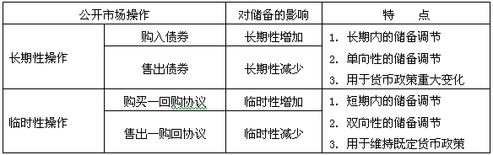  （3）公开市场操作对象  中央银行的公开市场操作是与政府债券一级交易商进行的。在政府债券市场上，有众多的证券交易商，但中央银行只在其中选择部分一级交易商作为交易对象。  （4）公开市场操作的交易方式。公开市场操作的交易方式通常有有价证券的买卖、回购和发行等方式。  （5）公开市场操作过程  公开市场操作过程是按一定程序进行的  美联储公开市场操作室每天的操作过程：  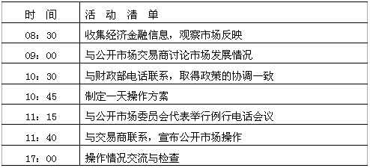  三、选择性货币政策性工具  选择性货币政策工具，是指中央银行针对某些特殊的经济领域或特殊用途的信贷而采用的信用调节工具。主要有：消费者信用控制、证券市场信用控制和不动产信用控制等。  （一）消费者信用控制  消费者信用控制，是指中央银行对消费者不动产以外的耐用消费品分期购买或贷款的管理措施。目的在于影响消费者对耐用消费品有支付能力的需求。  （二）证券市场信用控制  证券市场信用控制，是指中央银行对有价证券的交易，规定应支付的保证金限额，目的在于限制用借款购买有价证券的比重。它是对证券市场的贷款量实施控制的一项特殊措施，在美国货币政策史上最早出现，目前继续使用。  （三）不动产信用控制  不动产信用控制，是指中央银行对商业银行等金融机构向客户提供不动产抵押贷款的管理措施。主要是规定贷款的最高限额、贷款的最长期限和第一次付现的最低金额等。  （四）优惠利率  优惠利率是指中央银行对国家拟重点发展的某些部门、行业和产品规定较低的利率，以鼓励其发展，有利于国民经济产业结构和产品结构的调整和升级换代。优惠利率主要配合国民经济产业政策使用。  四、其他货币政策工具  （一）直接信用控制  直接信用控制，是指中央银行从质和量两个方面以行政命令或其他方式对金融机构尤其是商业银行的信用活动进行直接控制。其手段包括利率最高限额、信用配额、流动性比率管理和直接干预等。  1．利率控制  规定存贷款利率或最高限额是最常用的直接信用管制工具。  2．信用配额管理  信用配额管理就是中央银行根据金融市场的供求状况和经济发展的需要，分别对各个商业银行的信用规模加以分配和控制，从而实现其对整个信用规模的控制。  3．流动性比率管理和直接干预  流动性比率是指流动资产与存款的比率。规定的流动比率越高，商业银行能够发放的贷款特别是长期贷款的数量就越少，因而可以起到限制信用扩张的作用。  直接干预则是指中央银行直接对商业银行的信贷业务、放款范围等加以干预。  （二）间接信用指导  中央银行还可通过道义劝告和窗口指导的方式对信用变动方向和重点实施间接指导。  道义劝告是指中央银行利用其声望和地位、对商业银行和其他金融机构经常发出通告、指示或与各金融机构的负责人进行面谈，交流信息，解释政策意图，使商业银行和其他金融机构自动采取相应措施来贯彻中央银行的政策。  窗口指导则是中央银行根据产业行情、物价趋势和金融市场动向，规定商业银行的贷款重点投向和贷款变动数量等。  第三节 货币政策的传导机制  一、货币政策传导机制的一般模式  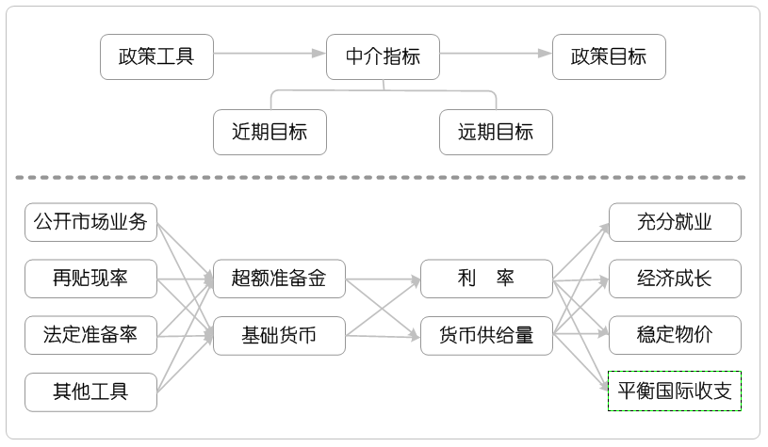  二、货币政策时滞  货币政策的滞后效应，简言之，就是指从需要制定货币政策，到这一政策最终发生作用，其中每一个环节都需要占用一定的时间，常被称之为“货币政策的作用时滞”。  传导需要时间，政策确定需要时间  财政政策：制定慢、执行快、强制性  货币政策：制定慢、执行慢、物价稳定下来，让百姓觉得平稳，才是真正的有效，而不单单看CPI指标。  就总体过程而言，货币政策时滞可分为内部时滞和外部时滞。  （一）内部时滞  内部时滞是指作为货币政策操作主体的中央银行从制定政策到采取行动所需要的时间。  内部时滞又可以细分为认识时滞和决策时滞两段。  1．认识时滞  这是指从确有实行某种政策的需要，到货币当局认识到存在这种需要所需耗费的时间。  观望、分析、权衡，调控措施的出台要有一个累积的过程。  2. 决策时滞  这是制定货币政策的时滞，即从认识到需要改变货币政策，到提出一种新的政策所需耗费的时间。  （二）外部时滞  外部时滞是指从中央银行采取行动到这一货币政策对经济过程发生作用所费的时间，这也是作为货币政策调控对象的金融部门及企业部门对中央银行实施货币政策的反应过程。  外部时滞也可以细分为操作时滞和市场时滞两段。  1．操作时滞  这是指从调整货币政策工具到其对中介指标发生作用所需耗费的时间。  2．市场时滞  这是指从中介变量发生反应到其对目标变量产生作用所需耗费的时间。  第四节 货币政策效应  一、货币政策的效果检验  以中央银行为主体，按内部效应和外部效应划分，货币政策的效果检验指标可分为两类：外部效应指标和内部效应指标。  （一）外部效应指标  1．反映总体社会经济状况的指标  （1）国内生产总值（GDP）指数和国民生产总值（GNP）指数  （2）失业率  （3）国际收支状况  2．反映通货膨胀程度的指标  （1）国民生产总值平减指数  （2）商品零售价格指数  （3）消费物价指数  （4）批发物价指数  （二）内部效应指标  1．反映货币供给数量及结构变化的指标  （1）货币供应量增长率  （2）货币供应量结构比率  2．反映币值情况的指标  反映货币币值变动的指标主要是货币购买力指数。  货币购买力指数＝1/物价指数  二、货币政策的有效性  （一）货币政策与经济增长  研究货币政策的有效性，主要是针对最终目标而言的。就货币政策与经济增长的关系而言，二者之间是非常紧密的。许多研究方法证明，货币能够系统地影响产出，即货币与产出之间存在着稳定的联系。  （二）货币政策与其他宏观经济政策的配合  1. 货币政策与财政政策的配合  2．货币政策与收入政策和产业政策的配合  三、改革开放以来我国的货币政策实践  （一）关于货币政策的宏观经济目标  中国现行的货币政策可以概括为“保持货币币值的稳定，并以此促进经济增长”。  （二）关于货币政策的中介目标和操作目标  1984年以后，中央银行对金融机构的贷款，实际上被纳入“操作目标”，并且地位逐渐上升。1993年，规定中介目标和操作目标为“货币供应量、信用总量、同业拆借利率和银行备付金率”。1994年中国人民银行开始向社会按季度公布货币供应量。1995年中国人民银行开始把M1、M2作为中介目标的尝试。1996年，中国人民银行正式将M1和M2作为货币政策的中介目标的组成部分。  （三）关于货币政策工具  长期以来，信贷计划、现金计划一直是我国货币政策的基本工具，但自改革开放尤其是1984年以来，法定存贷款利率、基准利率、法定存款准备金率、存款备付金率、再贷款、再贴现、特种存款、公开市场操作也先后成为货币政策工具并且发挥着越来越重要的作用。 | 通货膨胀与通货紧缩的接续章，当顺应货币需求给予货币供给时，出现的偏差会导致通胀、通缩，需要靠货币政策来调节。

